Гумаргалиев И.Е.
к.э.н., научный сотрудник
МГУ им. М.В. Ломоносова, экономический факультет (г. Москва, Россия)

Использование бифуркационно-аттракторной модели при акценте на модернизацию фирмы, технологии и экономики
Аннотация

Статья выделяет особенности моделей так называемого аттрактора Лоренца и бифуркации, как способов описания нелинейных динамических систем с помощью физико-математических методов. Они характеризуют нелинейные, хаотические и, мультипараметрические взаимодействия. Вместе с тем, описывается и предлагается применение данных моделей в прикладных исследованиях по менеджменту организации, макроэкономических прогнозах по конъюнктуре будущего технологического цикла. Использование данных подходов может быть полезным, как на микро-, так и макроуровне.

Ключевые слова: системный анализ, теория больших циклов, динамический хаос, аттрактор Лоренца, бифуркация, нелинейные системы, процессный подход к управлению.
JEL коды: C 530, M111, О 110.

Проектирование в современных условиях становится инструментом и средством стратегического видения будущего. Эффективные и результативные решения в экономической, военной, технологической сферах, в области международных отношений коренным образом зависят от того, насколько хорошо мы представляем мир, технологии и человека через 20–30 лет.
В последней трети ХХ века произошла научная революция в сфере прогнозирования. Перефразируя Блаженного Августина, можно сказать, что прошлого уже нет, настоящее эфемерно и думать следует, прежде всего, о будущем. [6]
Фундаментальные теории не только открывают новые горизонты, но и помогают осознать пределы наших возможностей и лишают нас излишних иллюзий. Классическая механика опровергла возможность создать вечный двигатель первого рода, получая энергию в механической системе «из ничего». А теория относительности поставила предел для передачи информации в вакууме со сверхсветовой скоростью. [6]

Почему возможен хаос? Аттрактор Лоренца.
Такие фундаментальные ограничения в последней трети ХХ века были выявлены в связи с развитием нелинейной науки (нелинейной динамики, синергетики, эти слова сейчас всё чаще употребляют как синонимы). В 1963 году американский метеоролог Эдвард Лоренц открыл явление динамического хаоса и странные аттракторы (множество состояний динамической системы, которые описываются в отличие от обычных аналогов, большим количеством параметров). Как следствие, они трудны в определении [12] и главное – затруднен горизонт прогноза. Это время, за которое информация о состоянии детерминированной системы (в которой будущее однозначно определяется начальным состоянием) утрачивается, как бы ни была мала погрешность в определении начального состояния. Затем им же была высказана более расширенная теория на эту тему в статье «Предсказание: взмах крыльев бабочки в Бразилии вызовет торнадо в штате Техас» 1972 года для американской «Ассоциации продвижения науки». [2]
Взмах крыльев бабочки символизирует мелкие изменения в первоначальном состоянии системы, которые вызывают цепочку событий, ведущих к крупномасштабным изменениям. Если бы бабочка не хлопала крыльями, то траектория системы была бы совсем другой, что в принципе доказывает определённую линейность системы. Но мелкие изменения в первоначальном состоянии системы, могут и не вызывать цепочку событий.
Обрисовывая чуть подробнее теорию хаоса, можно отметить следующее. В общепринятом смысле хаос означает отсутствие порядка. В теории хаоса прилагательное хаотический определено более точно. Хотя общепринятого универсального математического определения хаоса нет, обычно используемое определение говорит, что динамическая система, которая классифицируется как хаотическая, должна иметь следующие свойства:[12]
- она должна быть чувствительна к начальным условиям
- она должна иметь свойство топологического смешивания
- её периодические орбиты должны быть всюду плотными.
Чувствительность к начальным условиям в такой системе означает, что все точки, первоначально близко приближенные между собой, в будущем имеют значительно отличающиеся траектории. Таким образом, произвольно небольшое изменение текущей траектории может привести к значительному изменению в её будущем поведении. Доказано, что последние два свойства фактически подразумевают чувствительность к первоначальным условиям (альтернативное, более слабое определение хаоса использует только первые два свойства из вышеупомянутого списка). Иными словами, у системы наблюдается большая эластичность траекторий в ответ на изменение текущего движения. [12]
Топологическое смешивание в динамике хаоса означает такую схему расширения системы, что одна её область в какой-то стадии расширения накладывается на любую другую область. Математическое понятие «смешивание», как пример хаотической системы, соответствует смешиванию разноцветных красок или жидкости.
Плотность периодических орбит означает существенность оснований для системы быть хаотичной. Т.е. периодические орбиты – основа для некого хаоса. А их большая плотность – критерий «подтверждения» хаоса. Можно сказать, что подразумевается некая многовариантность. Таким образом, плотные периодические орбиты – важный признак хаоса в системе.
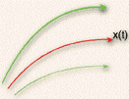
Рис. 1. Вариативность динамики Системы.
Красным цветом (рис. 1) обозначена траектория реального движения Системы. А зеленым цветом заданы «границы коридора возможностей». В случае линейности или инвариантности движения Функции-Системы «коридор возможностей» превращается в заданную функцию. Допустим, ту же самую «красную». Т.е. по сути дела промежуток между двумя крайними траекториями - это отражение «плотности орбит». А также в этом диапазоне возможно и «наложение» разных вариантов функций друг на друга, т.е. это уже эффект «топологического смешивания». Чувствительность к начальным условиям может проявляться здесь в том, что траектория функции может меняться в зависимости от заданных базовых характеристик.
Как уже отмечено, существует аттрактор Лоренца – скопление траекторий в пространстве возможных состояний системы, представляющий наглядный образ динамического хаоса. Горизонт прогноза для состояния атмосферы составляет около трех недель, по некоторым данным он может снижаться и до недели. На время, превышающее этот горизонт, мы не можем получить прогноз погоды, сколько бы метеостанций мы не разместили на Земле, и какими бы мощными компьютерами мы не пользовались. 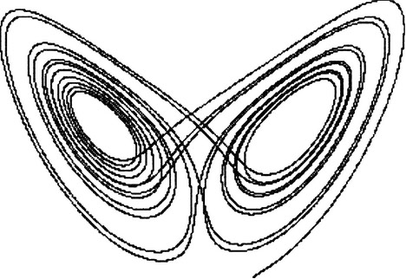
Рис. 2. Аттрактор Лоренца [3]
Аттрактором (рис. 2) можно считать геометрическую многомерную конфигурацию, характеризующую поведение функции или системы в фазовом пространстве в течение длительного времени. Фазовым пространством можно считать абстрактное пространство, состоящее из координат - степеней свободы системы или вероятных крайних точек ее положения.
У движения маятника обычно две степени свободы. Это движение полностью определено начальной скоростью маятника и положением. Если движению маятника не оказывается сопротивления, то фазовым пространством будет замкнутая кривая. В реальности на движение маятника влияет сила трения. В этом случае фазовым пространством будет спираль. Самым простым типом аттрактора является точка. Такой аттрактор характерен для маятника при наличии трения. Независимо от начальной скорости и положения, такой маятник всегда придет в состояние покоя, т.е. в точку. Следующим типом аттрактора является предельный цикл, который имеет вид замкнутой кривой линии. Примером такого аттрактора является маятник, на который не влияет сила трения. Еще одним примером предельного цикла является биение сердца. Частота биения может снижаться и возрастать, однако она всегда стремится к своему аттрактору, своей замкнутой кривой. [12]
Аттрактор Лоренца представляет собой совокупность точек 3-х мерного фазового пространства – пространства, где каждая точка отражает состояние системы (функции) при трех константах (коэффициентах), трех первоначальных параметрах и соответствующей системе уравнений, описывающей динамику. Т.е. здесь описывается весь «путь» системы при данных ограничениях.

Роль Бифуркации
Другое важное понятие нелинейной науки – бифуркация (от французского bifurcation – раздвоение, ветвление). В математике так называют изменение числа и устойчивости решений определенного типа. Развитие сложных систем сейчас обычно мыслится как прохождение с течением времени последовательности бифуркаций. В каждой из таких точек фактически делается выбор одного из вариантов развития. Малые воздействия в точках бифуркации могут иметь большие последствия, вдали от них влияние малых воздействий ничтожно. В траекториях динамических системах существуют точки, в которых пересекаются веточки аттракторов. В такой точке система может сменить «режим работы» и оказаться в другом аттракторе.[10]
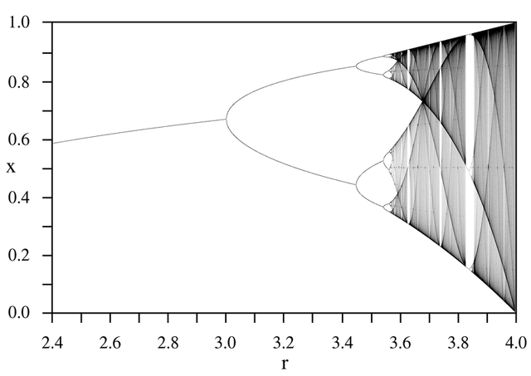
Рис. 3. Бифуркация процесса. Так называемое дерево Фейгенбаума [10, 12]
На данном графике (рис. 3) представлена динамика функции в состоянии относительной стабильности (до ветвления) и, опять же, «хаоса» (начало ветвления и его продолжение). Точкой ветвления можно считать соотношение координат r=3,0, x= 0,625. Но главным будет считаться значение заданного извне параметра «С», являющегося особым коэффициентом. При определенном значении С и соответствующему ему значению r, функция уже не возвращается к линейному характеру. Начинается турбулентный процесс - хаос, который затем самовоспроизводится в новых циклах.

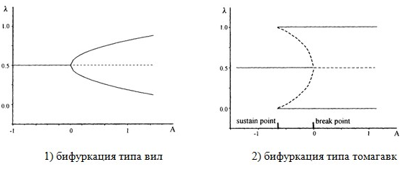Рис. 4. Скалярное (числовое) выражение бифуркации. [9]
Примечание: Исследование бифуркации служит трамплином для перехода к заключительному пункту проведения анализа, допустим, агломерационных эффектов — нахождению критической точки или точки разрыва, так как для удержания системы вблизи положения равновесия необходимы внешние воздействия. Например, в новой экономической географии рассматриваются только два типа бифуркации: бифуркация типа вил. и бифуркация типа томагавк. Примеры могут быть приведены из разных сфер деятельности, но главным остается одно – поиск и подсчет той точки пространстве, того положения после которого Система радикально меняется. [9, 234-237]

Идея самоорганизации. Синергетика.
Одной из пионерных идей XX века стало представление о самоорганизации – спонтанном, самопроизвольном возникновении упорядоченности в открытых нелинейных, далеких от равновесия системах. В процессе самоорганизации в сложных системах выделяется набор ведущих переменных (их называют параметрами порядка), которые подчиняют, определяют остальные характеристики объекта.
Значительный вклад в теорию самоорганизации или синергетики (дословно с греческого – теории совместного действия) внес нобелевский лауреат 1977 года в области химии бельгийский исследователь российского происхождения И.Р. Пригожин. Он на основе своих открытий в области неравновесной термодинамики показал, что в неравновесных открытых системах возможны эффекты, приводящие не к возрастанию энтропии и стремлению термодинамических систем к состоянию равновесного хаоса, а к "самопроизвольному" возникновению упорядоченных структур, к рождению порядка из хаоса. Синергетика изучает когерентное, согласованное состояние процессов самоорганизации в сложных системах различной природы. Система также должна состоять из множества элементов и подсистем (электронов, атомов, социальных элементов и т.д.), взаимодействие между которыми может быть подвержено лишь малым флуктуациям, незначительным случайным изменениям, и находиться в состоянии нестабильности. [1]

Школа С.П. Курдюмова. Российская модель синергетики
В России становление синергетики во многом связано с именем специалиста по прикладной математике и междисциплинарным исследованиям Сергея Павловича Курдюмова. Он одним из первых еще в Советском Союзе привлёк внимание научной и философской общественности к синергетике как теории нестационарных быстроразвивающихся структур в открытых нелинейных системах и к философским следствиям синергетики. [11]
Ему и его научной школе принадлежит создание и развитие теории режимов с обострением. Так называют режимы, при которых одна или несколько величин, характеризующих систему, неограниченно возрастают за ограниченное время (называемое временем обострения). Режимы с обострением дают приближенное описание (асимптотику) многих нелинейных систем с сильной положительной обратной связью. Следует подчеркнуть их важность для исследования и прогнозирования экономических кризисов и путей выхода из него на инновационной парадигме.
Все эти представления нелинейной науки – горизонт прогноза, самоорганизация, параметры порядка, режимы с обострением – имеют непосредственное отношение к проблемам стратегического прогноза и к проектированию будущего. Такое положение дел дает и совершенно новые возможности в прогнозировании и конструировании будущего.

Применение вышеуказанных теорий для экономической среды
Создание современных систем управления предприятием развивается с учетом коренных изменений во внешней среде (на макро- и мезоуровне, других уровнях), внутреннего построения организации, новых требований к сотрудникам, усложнением уровня и круга задач, за которые они ответственны. [4]
Обновление модели менеджмента, которое, как известно, достигается посредством решения следующих задач, имеет конечной целью достижение организацией более выгодного положения по заданным параметрам. Задачи, раскрывающие эту цель, таковы.
1. Инновационные процессы, должны внедряться, и в рамках основного производства, но и «опытно-конструкторского».
2. Требуется повышение профессиональных качеств управленческой команды и персонала.
3. Важно повысить динамику результативных управленческих решений путем сокращения времени на их принятие и т.д.
4. Следить за возможными и потенциальными активами типа ресурсов и т.д, способными усилить организацию извне.
5. Развивать приспособляемость организации расширяя географию деятельности, ассортимент, внедряя новые возможности для клиентов, создавая новые сегменты и т.д. . [4]
Проблемы кризиса традиционной управленческой модели фирмы
Одним из методов решения проблем неопределенности управления фирмой может стать виртуализация. Виртуализацию можно рассматривать как способ дебюрократизации. Важную роль в этом могут сыграть указанные ранее методы расчеты траектории развития и кризисных процессов. Обратимся, вначале, к истории.
Ранее менеджмент существовал в «понятной среде». Классики менеджмента- А. Файоль и У. Тейлор – четко зафиксировали каноническую схему администрирования как составной части менеджмента. Сущностью такого подхода становится исключение случайностей, автоматизация управленческих команд с целью достижения результата – уровня прибыли, завоевания доли рынка и т.д, При этом приветствовалась шаблонность действий, обеспечивавших экономию времени и других ресурсов.
Такой подход давал результаты на протяжении большей части ХХ века. Но со временем в этом отлаженном механизме стали проявляться сбои. Вначале рассмотрим объективную сторону. По сравнению с временем расцвета данной модели к 1980-1990-м г.г. «усложнились параметры» выражаясь языком модели аттрактора системы функционирования бизнеса. Стало расти число клиентов. Открывались новые рынки, развивался прогресс технологий, возникала потребность в более гибком реагировании нас события. Наконец, появился «сетевой» эффект, и это не только интернет как таковой, а значительно более сложные конфигурации в между предпринимателями и не только, который стал теснить традиционную иерархию деловых отношений.
С субъективной стороны, опять же, в то же время стала выхолащиваться сущность, «изюминка» управленческих процессов. Важным стало «управление», «функционирование» само по себе. Причем, до этого акцент всегда делался на эффективности, умении развиваться независимо, создавать новые ниши на рынке. Происходившее еще более оттеняло реальность и замыслы сторонников классического управленческого подхода.
Что же произошло? Администраторы, будучи лицами, принимающими решения (ЛПР), все больше и больше не имели опыта конкретной деятельности в рамках данной организации. Им приходилось компенсировать это созданием новых функциональных подразделений. Они, в свою очередь, тоже, страдали недостатком осведомленности в подотчетных вопросах. Поэтому многие вопросы решались, доходя до самого низшего уровня, что снижало эффективность.
Либо же создавались «келейные» управленческие команды, считавшимися обладателями «абсолютного знания». На практике же такого им добиться не удавалось. И это был еще один аргумент в пользу потребности реформирования управленческой системы.
А в качестве «заменителя» формирующейся системы применялись меры «статусного» характера, внешне убеждавшие в понимании насущных вопросов. Это могли быть деловые совещания с многочисленным составом участников. Причем., задействовались сотрудники зачастую не имевшие отношения к решаемым вопросам. В качестве «стимула» на таких мероприятиях использовался хорошо известный нам административно-командный стиль управления и наделения ответственностью (назначение «виноватых» и т.д.). К этому следует добавить, что такие совещания проводятся в режиме реагирования на «внезапные» события, что не добавляет им эффективности.
Еще одной характеристикой падения результативности универсального администрирования может служить то, что ЛПР стремясь «подстраховаться» создают «цепочки согласования», которые затягивают решение вопроса. И вместе с тем, они становятся источником неформального влияния в узкогрупповых интересах на управленческую структуру (такой же механизм может сложиться и во время проведения упомянутых «совещаний»), что тоже вредно для предприятия.
Как итог, иерархическая система в старом виде не мотивирует персонал к достижению новых результатов. Специалиста, в том числе и ЛПР, принимают корпоративные практики чисто формально, в рамках показательной лояльности, получения материальной (возможно иной) выгоды и желания сохранить свое положение в системе. Особенно это касается наиболее активных и творческих специалистов. Они яснее других видят пагубность сохранения старой старых подходов.
.
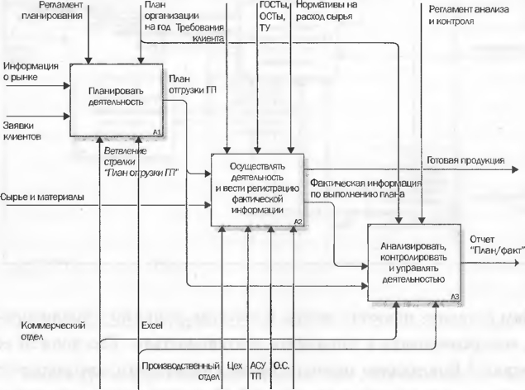
Рис. 4. Процессный подход к управлению. [7]

Процессный подход к управлению
В данной схеме (рис. 4) описан показан, как видно из описания, процессный подход к управлению. Выделено три узловых центра «планирования деятельности», «осуществления деятельности и регистрации фактической информации» и «анализа, контроля, управления». Их можно связать с аттракторным и бифуркационными подходами. Во время планирования деятельности используя перемнные, общие функции и другие исходные данные можно сформулировать бизнес-модель для реализации стратегии и плана действий фирмы – модель аттракторного типа с целью выявления вероятного направления развития. Затем идет просчет, прогнозирование рисков/бифуркаций (отклонений) с реагированием/упреждением , т.д. и потом идет новый анализ с учетом траектории развития, скорректированной на вероятные отклонения. На всех этапах – от выработки плана, его исполнения и до корректирования – идет целенаправленных расчет вариантов и ситуаций, выялений «степеней свободы» системы (фирмы) с учетом оперативного взаимодействи ия разных подразделений и фиксации результатов. Конечно, в отличие от «технической» среды, где в принципе поведение системы предсказуемо, задача в данном случае стоит более сложная. Но она позволит выйти на качественный уровень прогнозирования для предпринимательской деятельности.

Моделирование проблем на макроуровне. Связь с технологическими укладами.
Подобные проблемы можно решать не только на уровне предприятий, но и всей национальной экономики. Над этими задачами напряженно трудятся десятки тысяч человек во многих развитых странах. В основе их поисков обычно лежит теория Н.Д. Кондратьева. В соответствии с ней в основе экономического развития лежит смена технологических укладов. Кризисы, войны, смены партий у власти и исследовательских программ в науке во многом определяются циклами технологического развития.
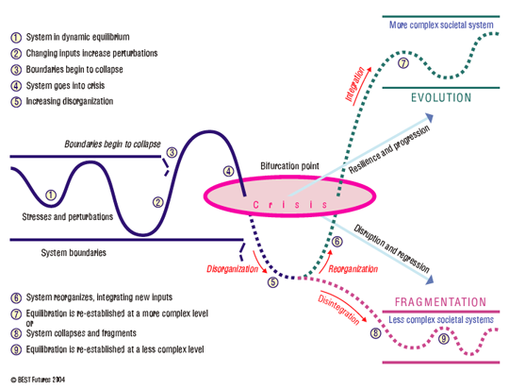
Рис 5. Классический вариант прохождения бифуркации (Общественной) Системы с вариантами. [8]
Такой вариант бифуркации Системы (рис. 5) на мезо- или макроуровне означает классический вариант входа в турбулентность и неопределенность траектории развития. Предыдущий этап развития в рамках формации системы со своим аттрактором, в данном случае синусоидального типа, как раз и прерывается в своеобразной «воронке». Происходит «полураспад» Системы. Но вместе с тем появляется тенденция прорывного развития, связанная с новыми технологиями, собранными в рамках нового цикла. Эта тенденция противостоит «распаду». Какая из этих тенденций победит – зависит от сознательно деятельности специалистов-технократов широкого профиля, которые должны разработать аналогичный «процессный» подход, но уже в более широких рамках, вплоть до размеров национальной экономики. На этот пример хорошо «ложится» динамика развития бывшего СССР и затем России, республик СНГ и Балтии последних 20-ти лет. Так что бифуркация может вполне быть применена для описания актуальных общественных процессов.
Выход из такого бифуркационного «прорыва» начала 1990-х пока в полной мере для России и других республик не закончен. Главным становится объектиная потребность модернизации всей системы. Отмечая направление «главного прорыва» в этом русле можно сказать следующее. Отрасли VI технологического уклада ещё не созрели для массированного вложения средств. Результаты вложений и внедрений являются во многом рисковыми. [6] И это межвременье, естественно, приводит к кризису. Поэтому нынешний период крайне важен. Именно в это время отбираются и проходят обкатку те нововведения, под флагом которых будет происходить развитие до середины XXI века. Именно сейчас мы находимся в точке бифуркации в технологическом пространстве и имеем реальные возможности многое изменить.
Литература:
1. Пригожин И. Р., Стенгерс И. Порядок из хаоса. Новый диалог человека с природой, М., 1986.
2. Lorenz E. " Predictability: does the flap of a butterfly’s wings in Brazil set off a tornado in Texas?” A 1972 speech before the American Academy for the Advancement of Science.
3. http:www.budyon.org
4 . http://www.cfin.ru/management/strategy/change/point_of_bifurcation.shtml; http://economics.open-mechanics.com/articles/399.pdf. Носырев. М.А.Точка бифуркации современного менеджмента.
5. http://www.cplire.ru/iso/InformChaosLab/chaoscomputerra/Malinetskii.html
6. http://www.intelros.ru/intelros/reiting/reyting_09/material_sofiy/4946-malineckij-gg-proektirovanie-budushhego-rol-nanotexnologij-v-novoj-realnosti.html/. Малинецкий Г.Г. Проектирование будущего. Роль нанотехнологий в реальности.
7. http://www.kavles.ru/protsessnyi-podkhod-k-upravleniyu-str33.htm
8. http://light-team.ru/forum/11-119-1
9. http://www.moluch.ru/archive/56/7684/. Растворцева С. Н., Ченцова А. С. Определение возможного разрыва сложившегося равновесия и типа бифуркации в системе агломерационного процесса в региональной экономике // Молодой ученый. 2013, № 9.
10. http://pmarcor.com/2011/04/09/fun-about-daemons/.
11. http://ru.wikipedia.org/wiki/Курдюмов,_Сергей_Павлович
12. http://ru.wikipedia.org/wiki/%D2%E5%EE%F0%E8%FF_%F5%E0%EE%F1%E0. Теория хаоса.

Ilzar Ye. Gumargaliev
Ph.D., Science researcher
Lomonosov State University
Faculty of economics (Moscow, Russia)

Using Attractor bifurcation model with emphasis on the modernization of the company, technology and economy

Abstract

The article highlights features of the so-called models of the Lorenz attractor, and bifurcations, as ways of describing the nonlinear dynamical systems using physical and mathematical methods. They characterize the nonlinear, chaotic and multiparameter interaction. However, article describes and proposes the use of these models in applied research management organization, macroeconomic projections for future technological conjuncture cycle. Using these approaches may be useful, both at the micro and macro level.

Key words: system analysis, the theory of large cycles, dynamic chaos, process approach to management, Lorenz attractor, bifurcation, nonlinear systems.
JEL codes: C 530, M111, О 110.

